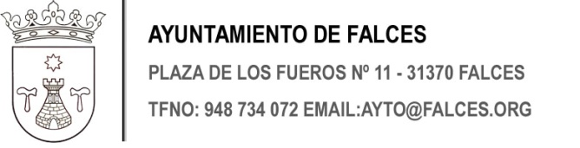 | Espacio reservado para el registro

INSTANCIA OCUPACIÓN DE VÍA PÚBLICA

DATOS DEL SOLICITANTE
Nombre y Apellidos / Razón Social |  |  |  | NIF
Dirección

Código Postal | Municipio |  |  | Provincia
Teléfono | Móvil |  |  | Email
DATOS DEL REPRESENTANTE (si procede)
Nombre y Apellidos |  |  |  | NIF
Dirección
Código Postal |  | Municipio |  | Provincia
Teléfono |  | Móvil |  | Email
DATOS DE NOTIFICACIÓN
Persona a notificar: |  |  | Medio preferente de notificación
Solicitante Representante |  |  | Notificación postal Notificación electrónica
EXPONE:
Se solicita la tramitación de la ocupación de vía pública para las obras referidas.

MEDIOS AUXILIARES Y/O MAQUINARIA FIJA A COLOCAR EN LA VÍA PÚBLICA:
EMPLAZAMIENTO DE LAS OBRAS:
PROMOTOR (de la obra para la que se solicita la ocupación):

DOMICILIACIÓN BANCARIA:

En Falces, a
(Firma)

Información Básica de Protección de Datos. Responsable Ayuntamiento de Falces. Finalidad: La finalidad del tratamiento de los datos es posibilitar la gestión y control de la concesión de la licencia y otras autorizaciones y concesiones administrativas así como el cobro de las tasas o impuestos correspondientes conforme a la legislación vigente. Derechos: Acceder, rectificar y suprimir los datos, así como otros derechos, como se explica en la información adicional
Información adicional: La información adicional y detallada sobre sobre los tratamientos de datos y Delegado de Protección de Datos está disponible en el portal de transparencia www.falces.org

